# Terengganu perkenal segmen arkeo-pelancongan bawah air

Oleh KAMALIZA KAMARUDDIN

20 Mei 2023, 11:11 amShare on telegram

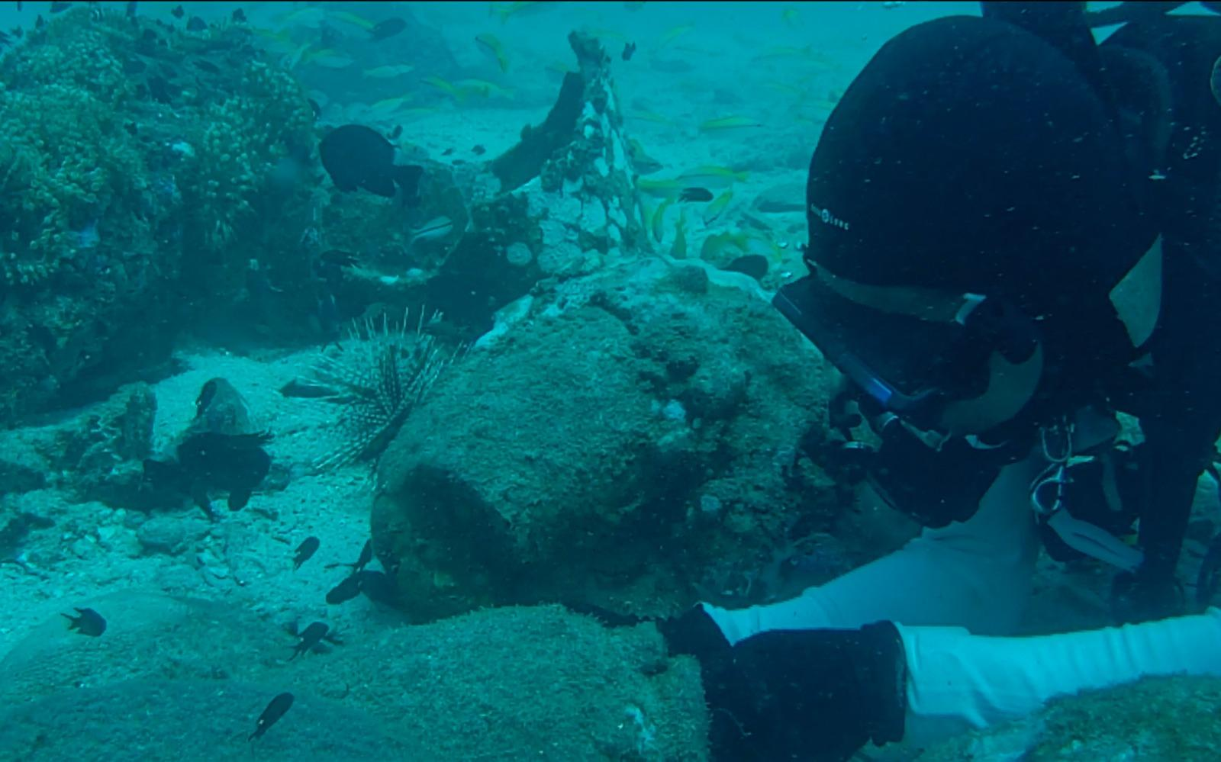AHLI penyelidik melakukan proses ekskavasi kapal karam 'The Bidong Shipwreck' di perairan Pulau Bidong, Kuala Nerus, Terengganu, semalam. - UTUSAN/PUQTRA HAIRRY ROSLI

KUALA NERUS: Terengganu bakal menjadi negeri pertama yang memperkenalkan segmen baharu pelancongan iaitu arkeo-pelancongan bawah air di [Pulau Bidong](https://www.utusan.com.my/?s=Pulau+Bidong) untuk menarik kedatangan peminat selam skuba, warisan kebudayaan dan sejarah maritim dari seluruh dunia.

Pengarah Pusat Perkhidmatan Penyelidikan dan Lapangan (PPPL) Universiti Malaysia Terengganu (UMT), Prof. Madya Dr. Hasrizal Shaari berkata, pihaknya bersama Jabatan Warisan Negara (JWN) dan kerajaan negeri Terengganu sedang melakukan perancangan terperinci untuk merealisasikan hasrat tersebut.

Menurutnya, arkeo pelancongan di Pulau Bidong itu akan merangkumi komponen latihan, pemeliharaan dan pemuliharaan artifak yang ditemukan di tapak kapal karam tersebut.

Menurutnya, buat permulaan, dana sebanyak RM1.5 juta diperlukan untuk melakukan proses ekskavasi membawa keluar artifak di dasar laut milik kapal karam ‘The Bidong Shipwreck’ untuk dipamerkan dalam galeri arkeologi yang bakal dibina selepas itu.

“Proses ekskavasi kali pertama dilakukan pada tahun 2017 diikuti proses kedua pada akhir tahun lalu dan berjaya menaikkan kira-kira 10 peratus artifak atau sebanyak 366 tembikar terdiri daripada pasu besar, kotak kecil dan botol bertangkai dipercayai untuk kegunaan harian yang kebanyakan sudah pecah serta rosak akibat terlalu lama berada di dalam dasar laut.

“Dapatan kajian kami, terdapat lebih banyak artifak yang belum ditemukan dan kami bercadang mahu meneruskan fasa ketiga eskavasi pada akhir tahun ini atau selewat-lewatnya awal tahun depan,” katanya.

Beliau berkata demikian kepada pemberita selepas program melawat tapak kapal karam itu bersama Pengarah Unit Perancang Ekonomi Negeri (UPEN) Terengganu, Datuk Tun Ahmad Faisal Tun Abdul Razak di Pulau Bidong, semalam.

Tapak lokasi The Bidong Shipwreck itu ditemukan seorang nelayan pada tahun 2012 dan kajian UMT mendapati kapal yang karam pada kedalaman 18 meter tersebut berasal dari Thailand pada abad ke 15 hingga 17 Masihi.

Mengulas lanjut, Hasrizal yang juga pensyarah kanan bidang kajian Paleosekitaran dan Geokimia di Fakulti Sains dan Sekitaran Marin UMT berkata, terdapat lebih 10 bangkai kapal ditemukan di perairan negara ini termasuk Sabah dan Sarawak.

“Antara yang terkenal ialah Turiang, Nanyang, Longquan, Nanhai Diraja, Xuande, Singtai, Wanli, Nassau, Risdam, Diana serta Desaru dan menariknya tiga daripada kapal karam yang dijumpai iaitu Longquan, Singtai dan Wanli berada di perairan Terengganu,” katanya. [-UTUSAN](http://utusan.com.my/)